Coups de cœur et résumé des livres : La Procure

Le témoignage choc de Vera Baboun, femme, chrétienne et palestinienne. Derrière le mur qui emprisonne sa ville, son cri résonne avec une portée universelle.

Eclats d'Evangile (août 2017)
Résumé Rassemble les commentaires de l'Evangile écrits durant trois ans pour l'hebdomadaire protestant "Réforme". La théologienne présente son approche de la parole biblique
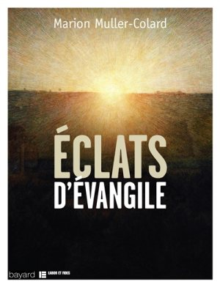

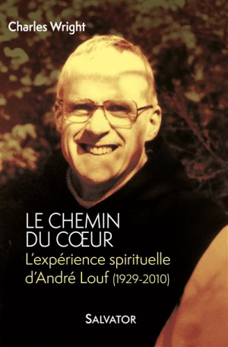Le chemin du coeur : l'expérience spirituelle d'André Louf, 1929-2010 (mai 2017)
Coup de coeur
Le maître spirituel que fut André Louf méritait une biographie à sa hauteur, la voilà écrite par la plume sensible de Charles Wright ! Il retrace le parcours humain et spirituel de ce cistercien entré à 17 ans à l’abbaye du Mont des Cats, abbé à 33 ans qui parviendra, à la fin de sa vie, à réaliser ce désir qui le taraudait depuis sa jeunesse, celui de vivre en ermite.

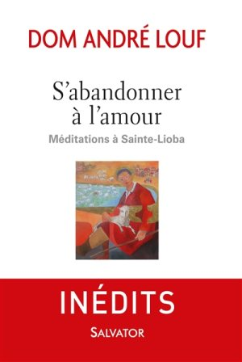 S'abandonner à l'amour : méditations à Sainte-Lioba (mai 2017)

Résumé Les homélies prononcées par le maître spirituel dom Louf (1929-2010) à la fin de sa vie, durant son ermitage à l'abbaye bénédictine de Sainte-Lioba, dans les Bouches-du-Rhône.

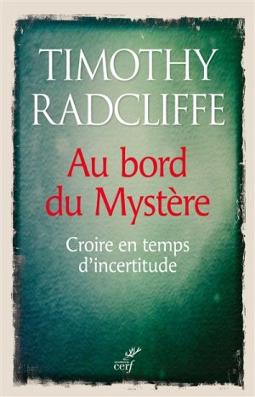Au bord du mystère : croire en temps d'incertitude
Cerf , (mars 2017)
Résumé
Une invitation à vivre la foi chrétienne dans la joie et l'amour sous le regard de Dieu, au-delà de la morale, des dogmes et des rites qui enferment l'Eglise.

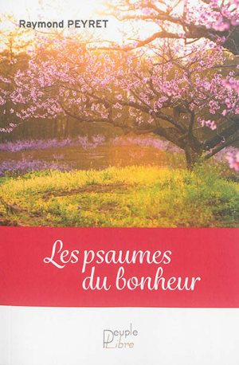Les psaumes du bonheur
Peuple libre , (mars 2016)
Résumé
Les psaumes deviennent un chemin de méditation qui ouvre une brèche dans les coeurs trop endurcis de nos semblables pour trouver le bonheur dans la foi

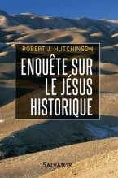Enquête sur le Jésus historique : de nouvelles découvertes sur Jésus de Nazareth confirment les récits des Evangiles
Salvator , (mars 2017)
Résumé
L'auteur montre comment la parole des Evangiles livre un portrait véridique de Jésus, plus proche d'un rabbin ayant pour mission de sauver l'humanité que d'un paysan inculte. Il prend position sur plusieurs questions controversées, telles que la véracité des Evangiles, les découvertes archéologiques, les motivations de Jésus ou les preuves de sa résurrection.

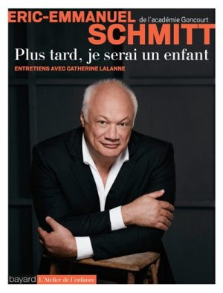Plus tard, je serai un enfant : entretiens avec Catherine Lalanne (février 2017)
Résumé Dans cette autobiographie, l'écrivain français évoque son enfance à Lyon dans les années 1960. Ces confidences lui permettent d'exprimer le sens qu'il donne à la vie et à l'art.

Cher monde
Pygmalion , (avril 2017) Résumé A cinq ans, Toby Little décide d'écrire une lettre à quelqu'un dans chaque pays du monde. Trois ans plus tard, il a déjà envoyé plus de 1.000 lettres dans plus de 143 pays. Tous ses interlocuteurs ont répondu. Cet ouvrage présente une sélection des meilleures lettres reçues des quatre coins du globe.

Sous les pierres, la Bible : les grandes découvertes de l'archéologie

Bayard , (avril 2017)
Cet ouvrage n'est pas seulement splendide, il est passionnant. Il n'est pas seulement beau, il est formidablement instructif.
L'auteure est à la fois une archéologue spécialiste du sujet et une vulgarisatrice expérimentée pour le grand public puisqu'elle est journaliste à la revue de Bayard "Le monde de la Bible". Elle raconte ici, de 1828 à 2007, 150 ans de trouvailles archéologiques fondamentales pour comprendre l'histoire du Proche-Orient et pour affiner notre lecture de la Bible.

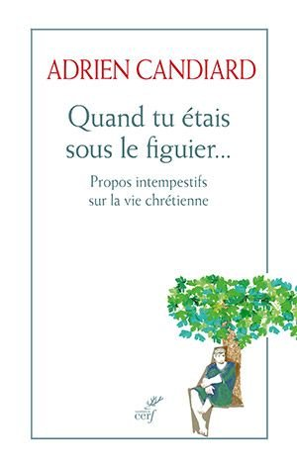Quand tu étais sous le figuier... propos intempestifs sur la vie chrétienne
Cerf , (mars 2017)
Un livre de spiritualité que l'on dévore et d'une très grande qualité, simple et haute. Adrien Candiard, dominicain vivant au Caire, nous donne régulièrement des livres brefs, nourris de foi et de science, en particulier "Veilleur, où en est la nuit ?" ou "Comprendre l'Islam, ou plutôt : pourquoi on n'y comprend rien". Ici c'est sur Nathanaël : "Je t'ai vu", "Tu verras...". A quelle existence Jésus appelle-t-il Nathanaël ? Et nous, à quoi le regard de Jésus nous appelle-t-il personnellement ?

Philosopher et méditer avec les enfants Albin Michel , (octobre 2016)
"Ce livre raconte l'aventure extraordinaire que j'ai vécue avec des centaines d'enfants à travers le monde francophone. Pourquoi, en effet, attendre la classe de Terminale pour aborder le questionnement des thèmes existentiels : l'amour, le respect, le bonheur, le sens de la vie, les émotions, etc. ? Ces ateliers philosophiques montrent une étonnante capacité des enfants de 6 à 10 ans à penser.

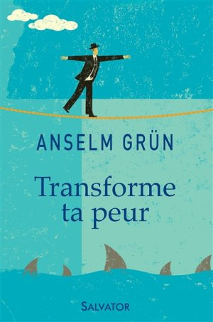 Transforme ta peur : élans spirituels
Salvator , (juin 2017)
Résumé Le moine bénédictin offre des conseils pour surmonter la peur en puisant dans les Evangiles, notamment de Matthieu et Luc. Aide à avancer, à méditer la relation de Jésus à la peur et à avoir confiance en soi vis-à-vis de sujets de peur récurrents tels que la nouveauté, le ridicule, l'inconnu, l'abandon ou encore l'avenir.

